БЕЛОРУССКИЙ ГОСУДАРСТВЕННЫЙ УНИВЕРСИТЕТ

Факультет прикладной математики и информатики

Лабораторная работа №1

**Численное решение нелинейных уравнений**

**Выполнил:**

Крючков Василий

2 курс 9 группа

**Преподаватель:**

Горбачева Ю.Н.

Минск, 2022

**Постановка задачи**

Написать программу, которая находит решение уравнения f (x) = 0 c точностью ε = ${10}^{-7}$ методами, указанными в варианте задания. Корень отделяем сначала графически, затем с помощью метода половинного деления с точностью ε = 0.1. Провести сравнительный анализ полученных результатов.

**Краткие теоретические сведения**

Метод половинного деления:

После того как точка перемены знака функции, задающей уравнение, найдена, дальнейшее отделение корня, т.е. уменьшение длины отрезка Δ, на котором находится корень, может быть осуществлено с помощью  
метода половинного деления. Опишем его:  
Итак, пусть мы нашли такие точки $x_{0}$ и $x_{1}$, что $f\left(x_{0}\right)∙f(x_{1})<0$. Найдем середину отрезка $x_{2}=\frac{x_{0}{+x}_{1}}{2}$ и вычислим $f\left(x_{2}\right).$ Из двух половин отрезка выберем ту, для которой $f\left(x_{2}\right)$· 𝑓 ($x_{гран}$) < 0. Затем новый отрезок опять делим пополам и выбираем ту половину, на концах которой функция принимает значения разных знаков, и т.д.

Метод простой итерации:

$x_{n+1}=φ(x_{n}), n = 0, 1, …$

Теорема о сходимости метода итерации. Если:  
1) определена и непрерывна в области   
2) в этой области $φ(x)$ удовлетворяет условию Липшица:

$\left|φ(x') - φ(x'')\right|≤$ 𝑞 $\left|x' - x''\right|$, для любых 𝑥′, 𝑥′′ ∈ Δ с константой 𝑞 < 1  
3) справедливо неравенство:

$\frac{m}{1-q}≤δ, где$ $\left|x_{0} - φ(x_{0})\right|≤m$ то последовательность приближений {$x^{n}$} по методу итераций с исходным приближением $x_{0}$ может быть построена и {$x^{n}$} сходится к единственному решению.

Метод Cтеффенсена:

Тот факт, что последовательность приближений метода простой итерации близка к геометрической прогрессии, позволяет применить для ускорения ее сходимости преобразование Эйткена.

Получаем итерационный процесс:

$x_{n+1}=\frac{x_{n}φ\left(φ\left(x_{n}\right)\right)-φ^{2}(x_{n})}{φ\left(φ\left(x_{n}\right)\right)-2φ\left(x_{n}\right)+x_{n}}, n = 0, 1, …$

Метод Ньютона:

$x_{n+1}= x_{n}-\frac{f(x_{n})}{f'(x_{n})}, n = 0, 1, …$

Теорема о сходимости метода Ньютона. Если:

1. функция $f(x)$ определена и дважды непрерывно дифференцируема на отрезке $S_{0}$ вещественной оси с концами в точках $x_{0}$ и $x_{0}$ + 2 $h_{0}$, где $h_{0}=-\frac{f(x_{0})}{f'(x_{0})}$, при этом на концах отрезка $S_{0}$ $f\left(x\right)∙f'(x)≠0$;
2. выполняется неравенство $2\left|h_{0}\right|M≤\left|f'(x_{0})\right|$, где 𝑀 = $\max_{x∈S_{0}}\left|f''(x)\right|$,  
   то:

Последовательность приближений {$x^{n}$}, 𝑛 = 1, 2, … сходится к единственному корню 𝑥* внутри отрезка $S_{0}$ этого уравнения может быть построена по методу Ньютона с начальным приближением $x_{0}$

**Листинг программы**

**Lab.java**

import static java.lang.Math.*pow*;  
  
public class Lab {  
 public static void main(String[] args) {  
 Program pr = new Program();  
 try {  
 pr.base();  
 }catch (Error e){  
 System.*out*.println(e.getMessage());  
 }  
 }  
}  
class Program {  
 void base() {  
 double e = 1.0E-7;  
 double x = methodOfDichotomy(0.1);  
 System.*out*.println();  
 System.*out*.println();  
 methodOfSimpleIteration(e, x, true);  
 System.*out*.println();  
 System.*out*.println();  
 methodOfNewton(e, x);  
 System.*out*.println();  
 System.*out*.println();  
 methodOfStevenson(e, x);  
 }  
  
 private double f(double x) {  
 return Math.*exp*(x)-*pow*(x,3)+3\**pow*(x,2) - 2 * x - 3;  
 }  
  
 private double df(double x) {  
 return Math.*exp*(x)-3 * *pow*(x,2)+6*x - 2;  
 }  
  
 private double sf(double x) {  
 return -Math.*sqrt*((-Math.*exp*(x) + *pow*(x,3) + 2 * x + 3)/3.0);  
 }  
  
 private double kvsf(double x) {  
 return (-Math.*exp*(x) + *pow*(x,3) + 2 * x + 3)/3.0;  
 }  
  
 private double methodOfDichotomy(double e) {  
 double a = -1;  
 double b = 0.01;  
 double x = 0;  
 int k = 0;  
 System.*out*.println("Метод дихотомии: ");  
 System.*out*.print("Номер итерации: " + k + " ");  
 System.*out*.printf("a(k) = %.1f" + " ", a);  
 System.*out*.printf("b(k) = %.2f" + " ", b);  
 System.*out*.printf("f(a(k)) = %.8f" + " ", f(a));  
 System.*out*.printf("f(b(k)) = %.8f" + " ", f(b));  
 System.*out*.printf("((a(k) + b(k)) / 2 = %.4f" + " ", (a+b)/2);  
 System.*out*.printf("b(k) - a(k) = %.2f\n", b - a);  
 while (Math.*abs*(a-b) > e) {  
 x = (a+b)/2;  
 if (f(a) * f(x)<= 0)  
 b = x;  
 else  
 a = x;  
 k++;  
 System.*out*.print("Номер итерации: " + k + " ");  
 System.*out*.printf("a(k) = %.6f" + " ", a);  
 System.*out*.printf("b(k) = %.6f" + " ", b);  
 System.*out*.printf("f(a(k)) = %.8f" + " ", f(a));  
 System.*out*.printf("f(b(k)) = %.8f" + " ", f(b));  
 System.*out*.printf("((a(k) + b(k)) / 2 = %.6f" + " ", x);  
 System.*out*.printf("b(k) - a(k) = %.8f\n", b - a);  
 }  
 return x;  
 }  
  
 private void methodOfSimpleIteration(double e, double x, boolean b){  
 int k = 0;  
 double xk = Double.*MAX_VALUE*;  
 System.*out*.println("Метод простой итерации");  
 System.*out*.printf("Номер итерации: " + k + " ");  
 System.*out*.printf("x(k) = %.8f\n", x);  
 while ( Math.*abs*(xk-x) > e){  
 k++;  
 xk = x;  
 x = sf(x);  
 if(b){  
 System.*out*.print("Номер итерации: " + k + " ");  
 System.*out*.printf("x(k) = %.16f" + " ", x);  
 System.*out*.printf("|x(k) - x(k-1)| = %.16f\n", Math.*abs*(xk-x));  
 }  
 if(k>20000)  
 throw new Error("Превышен лимит итераций, метод скорее всего не сходится");  
 }  
 }  
  
 private void methodOfNewton(double e, double x){  
 int k = 0;  
 double xk = Double.*MAX_VALUE*;  
 System.*out*.println("Метод Ньютона");  
 System.*out*.printf("Номер итерации: " + k + " ");  
 System.*out*.printf("x(k) = %.8f\n", x);  
 while ( Math.*abs*(xk-x) > e){  
 k++;  
 if (df(x) == 0) {  
 break;  
 }  
 xk = x;  
 x -= f(x) / df(x);  
 System.*out*.print("Номер итерации: " + k + " ");  
 System.*out*.printf("x(k) = %.16f" + " ", x);  
 System.*out*.printf("|x(k) - x(k-1)| = %.16f\n", Math.*abs*(xk-x));  
 }  
 }  
  
 private void methodOfStevenson(double e, double x) {  
 int k = 0;  
 double xk = Double.*MAX_VALUE*;  
 System.*out*.println("Метод Стеффенсена");  
 System.*out*.printf("Номер итерации: " + k + " ");  
 System.*out*.printf("x(k) = %.8f\n", x);  
 while (Math.*abs*(xk - x) > e) {  
 k++;  
 xk = x;  
 x = (x * sf(sf(x)) - kvsf(x)) / (sf(sf(x)) - 2 * sf(x) + x);  
 System.*out*.print("Номер итерации: " + k + " ");  
 System.*out*.printf("x(k) = %.16f" + " ", x);  
 System.*out*.printf("|x(k) - x(k-1)| = %.16f\n", Math.*abs*(xk - x));  
 }  
 }  
}

**Результаты**

**Графики, которые использовались для отделения корня**

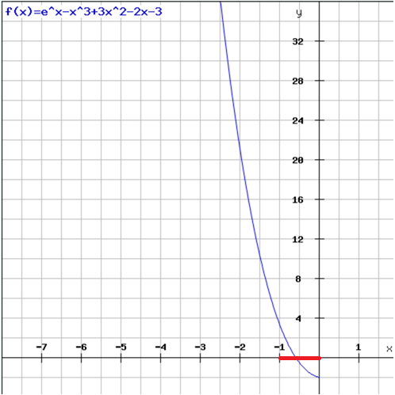

**Таблица 1**

|  |  |  |  |  |  |  |
| --- | --- | --- | --- | --- | --- | --- |
| k | $$a_{k}$$ | $$b_{k}$$ | $${f(a}_{k})$$ | $${f(b}_{k})$$ | $$\frac{a_{k}+b_{k}}{2}$$ | $$b_{k}-a_{k}$$ |
| 0 | -1,0 | 0,01 | 3,36787944 | -2,00965083 | -0,495000 | 1,01 |
| 1 | -1,0 | -0,495000 | 3,36787944 | -0,54406672 | -0,495000 | 0,50500000 |
| 2 | -0,747500 | -0,495000 | 1,06248799 | -0,54406672 | -0,747500 | 0,25250000 |
| 3 | -0,621250 | -0,495000 | 0,17739952 | -0,54406672 | -0,621250 | 0,12625000 |
| 4 | -0,621250 | -0,558125 | 0,17739952 | -0,20310047 | -0,558125 | 0,06312500 |

**Проверка условий теоремы о сходимости метода простой итерации**

$φ\left(x\right)=-\sqrt{\frac{{-e}^{x}+x^{3}+2x+3}{3}}$

$X^{*}=\left[-0.62,-0.56\right]$

$φ\left(x\right)$ определена и непрерывна на $X^{*}$

$φ'\left(x\right)=\frac{-3x^{2}+e^{x}-2}{2\sqrt{3}\sqrt{{-e}^{x}+x^{3}+2x+3}}$*<0, $∀x∈X^{*}$*

$φ^{''}\left(x\right)=-\frac{3x^{4}+12x^{2}-2e^{x}\left(x^{3}-3x^{2}+8x+1\right)+36x+e^{2x}-4}{4\sqrt{3}{({-e}^{x}+x^{3}+2x+3)}^{\frac{3}{2}}}$*>0, $∀x∈X^{*}$*

$φ^{'}\left(-0,62\right) ≈ -0.76$

$φ^{'}\left(-0,56\right) ≈-$ 0.64

q = $\max_{X^{*}}\left|φ^{'}\left(x\right)\right|= \left|φ^{'}\left(-0,62\right)\right|$ $≈ 0.76$

$x_{0}= \frac{-0.62-0.56 }{2}=-0.59$

$\left|x_{0}-φ\left(x_{0}\right)\right|$ = $\left|-0.59-φ\left(-0.59\right)\right|≈0.0045≤0.005=m$

$δ= \left|\frac{-0.62+0.56 }{2}\right|=0.03$

$\frac{m}{1-q}=\frac{0.005}{1-0.76 }≈0.0208 ≤δ=0.03$

Теорема выполняется

**Проверка условий теоремы о сходимости метода Ньютона**

$f\left(x\right)=e^{x}-x^{3}+3x^{2}-2x-3$

$f'\left(x\right)=e^{x}-{3x}^{2}+6x-2$

$f^{''}\left(x\right)=e^{x}-6x+6$

$f\left(x\right)$ определена и дважды непрерывно дифференцируема на отрезке

$S_{0}$ вещественной оси с концами в точках $x_{0},x_{0}+2h_{0}$, $x_{0}= -0.59$

$h_{0}=-\frac{f\left(x_{0}\right)}{f^{'}\left(x_{0}\right)}≈ -\frac{-0.016}{-6.03}≈-0.0027$

$S_{0}=[-0.5954,-0.59]$

$f\left(x-0.5954\right)∙f'(-0.5954)≠0$

$f\left(-0.59\right)∙f'(-0.59)≠0$

$f^{'''}\left(x\right)=e^{x}-6=0 →x=ln⁡(6)∉S_{0}$

$f^{'''}\left(x\right)=e^{x}-6<0, ∀x∈S_{0}$

$f^{'''}\left(x\right)<0, ∀x∈S_{0}$ $→f^{''}\left(x\right) убывает ∀x∈S_{0}$

𝑀 = $\max_{x∈S_{0}}\left|f''(x)\right|=\left|f^{''}\left(-0.5954\right)\right| ≈10.12$

$2\left|h_{0}\right|M=2*0.0027*10.12≤\left|f^{'}\left(x_{0}\right)\right|= \left|f^{'}\left(-0.59\right)\right|≈6.03$

Теорема выполняется

**Таблица 2**

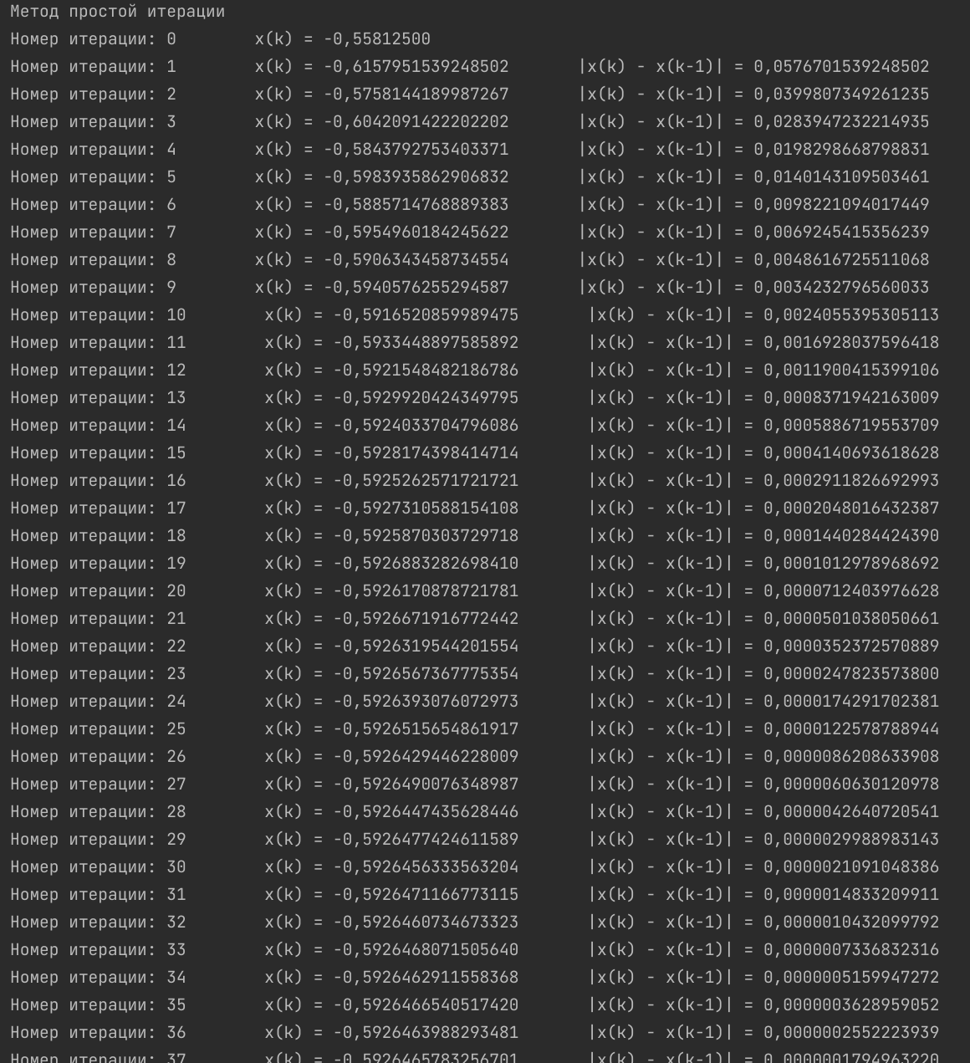

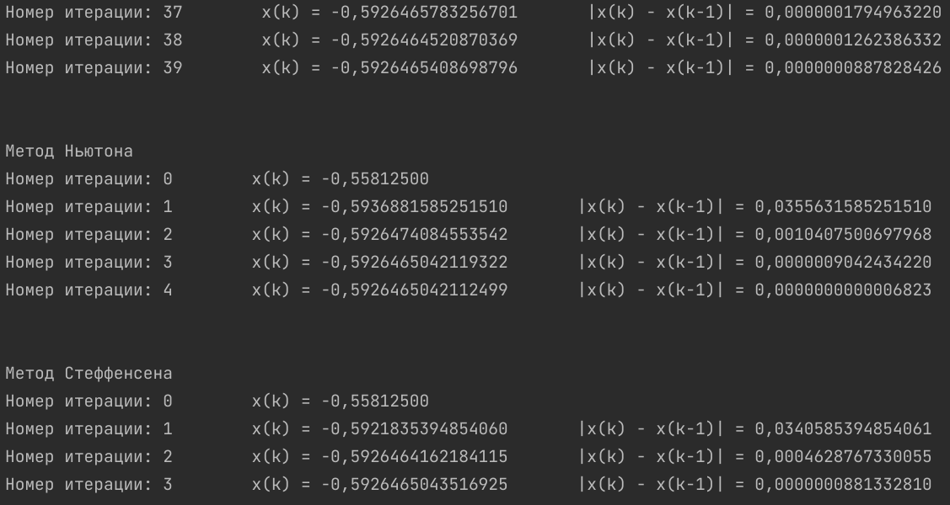

**Выводы**

Метод простой итерации является один из базовых итерационных методов нахождения приближенного решения одного численного уравнения вида $f(x) = 0$ с заданной точностью, однако не особо эффективен в силу своей линейной скорости сходимости. Для достижения наиболее быстрой скорости сходимости к методу простой итерации могут быть применены преобразования Эйткена, в результате чего и получается метод Стеффенсена, способный выдавать квадратичную сходимость, или еще использовать метод Ньютона, который можно трактовать как метод простой итерации с $φ\left(x\right)=x-\frac{f\left(x\right)}{f^{'}\left(x\right)}$, дающий квадратичную скорость сходимости вблизи корня.